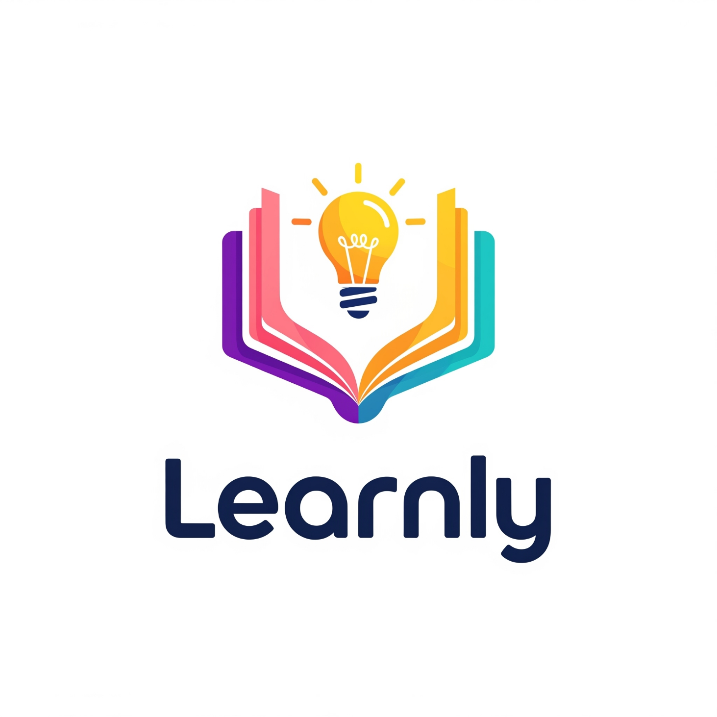

Tobias Knaupp, E2FI

Dokumentation

30.06.2025

Einleitung 3

Problembeschreibung 3

Die Herausforderung: Effektives Grundwissen in der Ausbildung ohne viel Gepäck. 3

Zielsetzung 3

Lösungsansatz 4

Technische Details 4

Umsetzung 5

Reflexion 5

Ausblick 6

Anhang 6

# Einleitung

Die Learn-App „Learnly“ wurde entwickelt, um Auszubildende optimal auf Arbeiten oder Prüfungen vorzubereiten. Mithilfe der App kann das Grundwissen verschiedener Themenbereiche gezielt abgefragt und jederzeit und überall auf dem Handy gelernt werden. Dadurch kann man beispielsweise morgens in der Bahn sein Grundwissen checken. Die App wurde in der Entwicklungsumgebung Xcode mit der leistungsstarken Programmiersprache Swift und Swift UI programmiert.

# Problembeschreibung

## Die Herausforderung: Effektives Grundwissen in der Ausbildung ohne viel Gepäck.

Die größte Herausforderung, die Learnly adressiert, ist die effektive und nachhaltige Aneignung von Grundwissen in der Berufsausbildung. Das Wissen ist kompakt in der App und jederzeit abrufbar. Viele Auszubildende stehen vor der Schwierigkeit, eine große Menge an Fachwissen aus verschiedenen Themengebieten zu erfassen, zu verinnerlichen und abrufbar zu halten. Traditionelle Lernmethoden reichen oft nicht aus, um dieses Wissen langfristig zu festigen. Das kann zu Unsicherheiten in Prüfungen und im praktischen Arbeitsalltag führen. Mit Learnly soll es möglich sein, dieses Grundwissen zu festigen und jederzeit abrufen zu können.

# Zielsetzung

Die zentralen Ziele des Learnly-Projekts sind klar definiert und auf den Lernerfolg der Auszubildenden ausgerichtet.

Fundierte Wissensfestigung in vielfältigen Themenbereichen:

Learnly soll Auszubildenden eine effektive Plattform bieten, um ihr Grundwissen in verschiedenen Themenbereichen wie IT und BWL nachhaltig zu festigen. Dies wird durch gezielte Abfragen und eine intuitive Benutzeroberfläche erreicht, die das Lernen effizient und wiederholbar machen.

Optimale Prüfungsvorbereitung durch interaktives Feedback:

Ein primäres Ziel ist es, die Auszubildenden optimal auf bevorstehende Arbeiten und Prüfungen vorzubereiten. Durch das systematische Überprüfen des Lehrstoffs sollen Unsicherheiten abgebaut und das Vertrauen in das eigene Wissen gestärkt werden, was letztendlich zu besseren Prüfungsergebnissen führt. Dabei erhält der Nutzer pro richtiger Antwort Punkte und direktes Feedback, ob die Antwort richtig oder falsch war.

Selbstständiges und flexibles Lernen ermöglichen. Learnly soll Lernenden die Möglichkeit geben, ortsunabhängig und im eigenen Tempo zu lernen. Die App wird so gestaltet, dass sie eine flexible Ergänzung zu traditionellen Lernmethoden darstellt und individuellen Lernbedürfnissen gerecht wird.

Das Projekt zielt darauf ab, eine motivierende und benutzerfreundliche Lernumgebung zu schaffen. Die App soll simpel und leicht verständlich sein. Eine intuitive Navigation und ansprechende Gestaltung sollen dazu beitragen, dass Lernende gerne mit der App arbeiten und kontinuierlich am Ball bleiben.

Langfristig soll Learnly dazu beitragen, typische Wissenslücken, die in der Ausbildung entstehen können, zu identifizieren und zu schließen. Am Ende des Projekts soll eine App stehen, die nicht nur abfragt, sondern auch dabei hilft, Schwächen zu erkennen und zu beheben.

Kurz gesagt soll Learnly am Ende eine unverzichtbare Ressource für jeden Auszubildenden sein und ihm den Weg zu solidem Grundwissen und erfolgreichen Prüfungen ebnen, indem sie ein Einfaches, interaktives und motivierendes Lernerlebnis bietet

# Lösungsansatz

Der zentrale Lösungsansatz bei der Entwicklung von „Learnly” bestand darin, eine benutzerzentrierte App zu schaffen, die das Erlernen von Grundwissen so intuitiv und zugänglich wie möglich gestaltet. Zu diesem Zweck wurde ein modulares System entwickelt, das die flexible Integration und Abfrage verschiedener Themenbereiche ermöglicht.

# Technische Details

Als UI-Framework wurde SwiftUI gewählt, um eine moderne und reaktionsschnelle Benutzeroberfläche zu gestalten. Die deklarative Natur von SwiftUI beschleunigte die Entwicklung und vereinfachte die Anpassung an verschiedene Bildschirmgrößen und Geräteorientierungen.

Die Abfragemethodik wurde so konzipiert, dass sie verschiedene Fragetypen (z. B. Multiple Choice, Wahr/Falsch) unterstützt und die Implementierung eines adaptiven Lernsystems ermöglicht, das sich an den Fortschritt des Nutzers anpasst.

Die Navigation innerhalb der App wurde klar strukturiert, um den Nutzern einen reibungslosen Übergang zwischen Themenauswahl, Lernmodus und Ergebnisübersicht zu ermöglichen. Dies wurde durch die Komponenten NavigationView und NavigationLink von SwiftUI realisiert.

# Umsetzung

Die Lern-App „Learnly“ wurde in der Entwicklungsumgebung „Xcode“ mit der von Apple entwickelten Programmiersprache „Swift“ sowie „Swift UI“ erstellt und programmiert. Die Simulation der App fand kontinuierlich visuell auf einem iPhone 16 Pro statt, sodass ich jederzeit eine detaillierte Übersicht über das aktuelle Erscheinungsbild und die Funktionalität hatte. Dieser iterative Prozess ermöglichte es, Design und Interaktionen direkt zu überprüfen und anzupassen.

# Reflexion

Besonders gut lief, dass ich nicht lange überlegen musste, was ich programmieren wollte. Bei der Wahl der Programmiersprache gab es jedoch am Anfang Probleme, da ich zuerst Cross-Plattform-Programmierung machen wollte und mich später dann für Swift entschieden habe. Das Problem bei der Crossover-Plattform war die Programmierung: .netmaui funktionierte für Android sehr gut, jedoch nicht für das iPhone, weshalb ich auf zwei Geräten arbeiten musste. Aus diesem Grund habe ich mich für die Programmierung in Swift entschieden, da sie einfach und anfängerfreundlich ist.

Gelernt habe ich man kann viele Ideen haben aber diese umsetzen ist wieder ein Anderer Zweig . Wodurch schnell frustration aufkam am Anfang wenn es nicht direkt gleich klappte

## Ausblick

Wenn es die Zeit zulässt, sollen später die Fragen und Antworten auf eine Datenbank gespeichert werden um so mehr Antwort und Frage möglichkeiten zu bieten und auch die Performance zu verbessern da diese eventuell drunter leiden könnte wenn alle local gespeichert werden. Desweiteren is t vorgesehen eine Leben Anzeige zu integrrieren , Auch eine Random generation von Fragen ist der Plan um so da Lernen zu verbessern, da es aktuell immer die gleichen Fragen sind und wenn man diese dann länger macht hoffentlich auch im Gedächnis hat

# Anhang